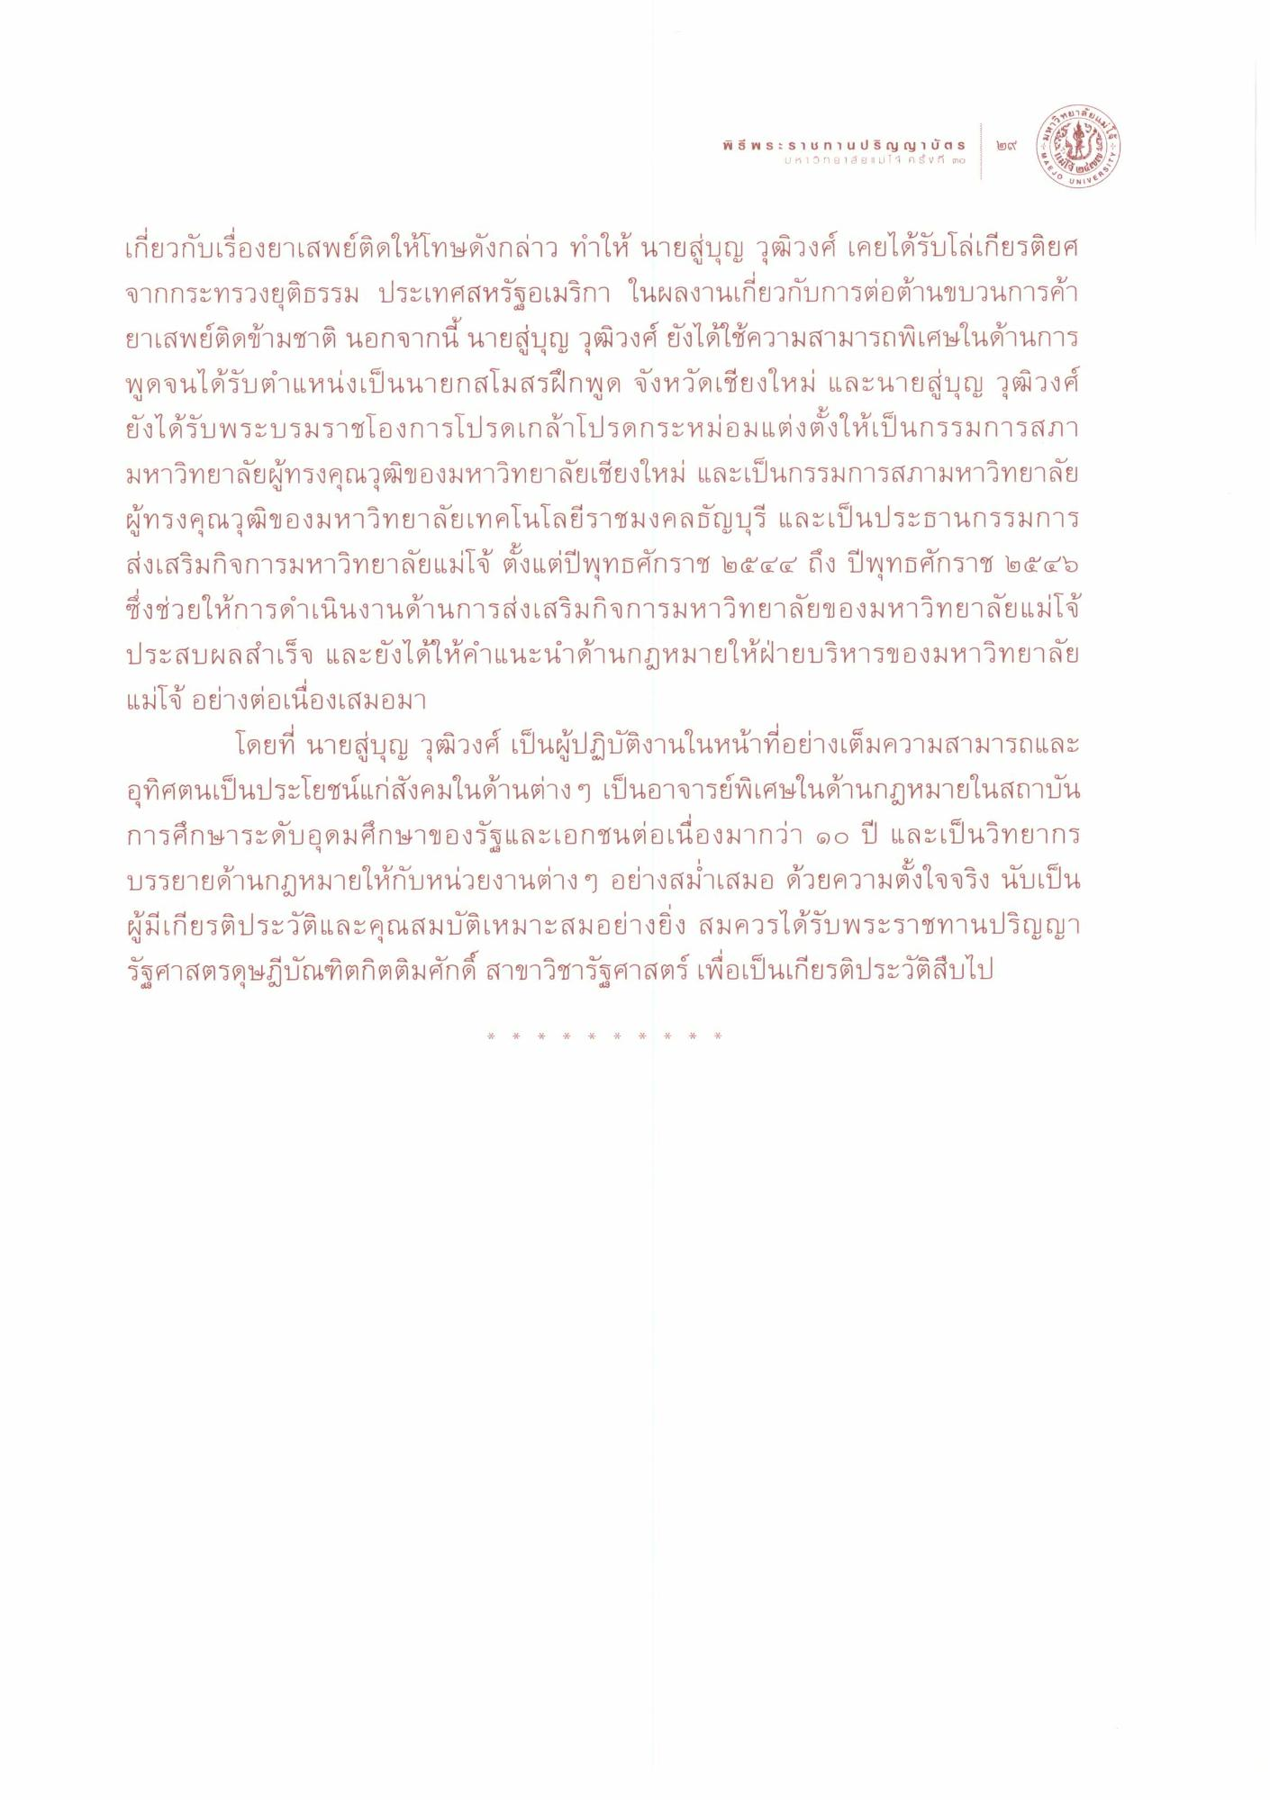

เกี่ยวกับเรื่องยาเสพย์ติดให้โทษดังกล่าว ทําให้ นายสู่บุญ วุฒิวงศ์ เคยได้รับโล่เกียรติยศ จากกระทรวงยุติธรรม ประเทศสหรัฐอเมริกา ในผลงานเกี่ยวกับการต่อต้านขบวนการค้า ยาเสพย์ติดข้ามชาติ นอกจากนี้ นายสู่บุญ วุฒิวงศ์ ยังได้ใช้ความสามารถพิเศษในด้านการ พูดจนได้รับตําแหน่งเป็นนายกสโมสรฝึกพูด จังหวัดเชียงใหม่ และนายสู่บุญ วุฒิวงศ์ ยังได้รับพระบรมราชโองการโปรดเกล้าโปรดกระหม่อมแต่งตั้งให้เป็นกรรมการสภา มหาวิทยาลัยผู้ทรงคุณวุฒิของมหาวิทยาลัยเชียงใหม่ และเป็นกรรมการสภามหาวิทยาลัย ผู้ทรงคุณวุฒิของมหาวิทยาลัยเทคโนโลยีราชมงคลธัญบุรี และเป็นประธานกรรมการ ส่งเสริมกิจการมหาวิทยาลัยแม่โจ้ ตั้งแต่ปีพุทธศักราช ๒๕๔๔ ถึง ปีพุทธศักราช ๒๕๕๖ ซึ่งช่วยให้การดําเนินงานด้านการส่งเสริมกิจการมหาวิทยาลัยของมหาวิทยาลัยแม่โจ้ ประสบผลสําเร็จ และยังได้ให้คําแนะนําด้านกฎหมายให้ฝ่ายบริหารของมหาวิทยาลัย แม่โจ้ อย่างต่อเนื่องเสมอมา
โดยที่ นายสู่บุญ วุฒิวงศ์ เป็นผู้ปฏิบัติงานในหน้าที่อย่างเต็มความสามารถและ อุทิศตนเป็นประโยชน์แก่สังคมในด้านต่าง ๆ เป็นอาจารย์พิเศษในด้านกฎหมายในสถาบัน การศึกษาระดับอุดมศึกษาของรัฐและเอกชนต่อเนื่องมากว่า ๑๐ ปี และเป็นวิทยากร บรรยายด้านกฎหมายให้กับหน่วยงานต่าง ๆ อย่างสม่ําเสมอ ด้วยความตั้งใจจริง นับเป็น ผู้มีเกียรติประวัติและคุณสมบัติเหมาะสมอย่างยิ่ง สมควรได้รับพระราชทานปริญญา รัฐศาสตรดุษฎีบัณฑิตกิตติมศักดิ์ สาขาวิชารัฐศาสตร์ เพื่อเป็นเกียรติประวัติสืบไป

